ผลการปฏิบัติราชการ งานสอบสวน
เดือน พฤษภาคม พ.ศ.2569
เมื่อวันที่ 7 พฤษภาคม 2569 เวลา 11.32 น. น. ร.ต.อ.สมบูรณ์ เกษรทอง พนักงานสอบสวน สภ.คลองพิไกร ร่วมกับเจ้าหน้าที่ตำรวจพิสูจน์หลักฐานจังหวัดกำแพงเพชร ตรวจสอบที่เกิดเหตุกรณีเหตุลักทรัพย์แบตเตอรี่ เครื่องสูบน้ำ เพื่อรวบรวมพยานหลักฐานเพื่อประกอบการดำเนินคดี

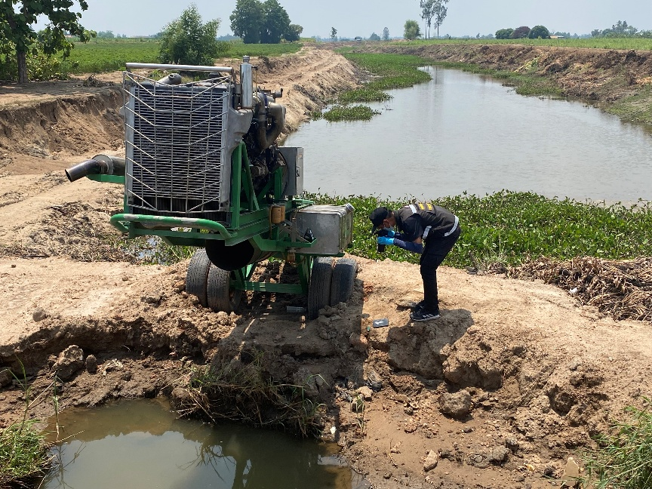

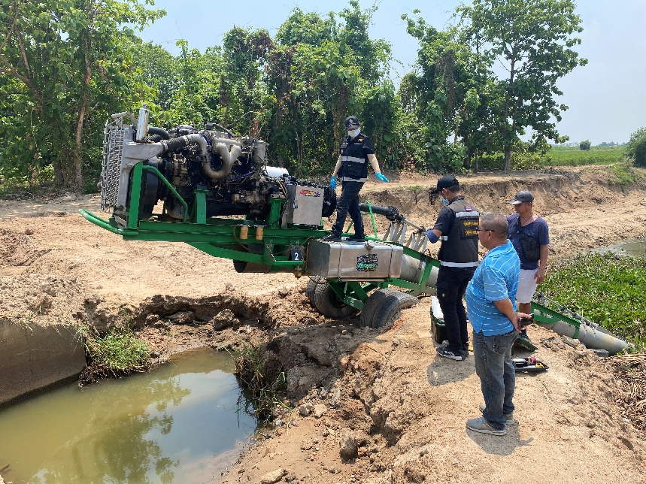

เมื่อวันที่ 4 พฤษภาคม 2569 เวลา 16.00 น. ร.ต.อ.สมบูรณ์ เกษรทอง รอง สว.(สอบสวน)
สภ.คลองพิไกรปฏิบัติหน้าที่ พนักงานสอบสวน สภ.คลองพิไกร ได้รับแจ้งเหตุคนนอนเสียชีวิตบริเวณใต้ถุนบ้าน บ้านบึงบอน หมู่ที่ 5 ต.คลองพิไกร อ.พรานกระต่าย จ.กำแพงเพชร จึงเดินทางไปตรวจสอบที่เกิดเหตุพร้อมพลขับ 30 ทำการเก็บรวบรวมข้อมูลสอบปากสอบผู้เกี่ยวข้องเพื่อดำเนินการตามขั้นตอนทางกฎหมายต่อไป





